Межрегиональная конференция-фестиваль научного творчества обучающихся профессионального образования «Профессионалы будущего»

Секция: Архитектура. Строительные технологии и материалы

Исторические и современные архитектурные решения мемориальных объектов как носители патриотической памяти
Кузнецова Д.В.
Чебоксарский техникум строительства и городского хозяйства
Руководитель : Герасимова М.А.
Настоящая работа посвящена исследованию архитектурных решений памятных сооружений, возведенных в честь участников Великой Отечественной войны и защитников Отечества в Чувашской Республике. Исследование охватывает исторический период с момента окончания войны до современности, рассматривая изменения в стилистике, формах и функциях памятников. Особое внимание уделено сохранению традиционных элементов национального зодчества и адаптации их к новым социальным реалиям. Исследование проведен на примере наиболее значимых объектов, расположенных в городе Чебоксары Результаты позволяют выявить закономерности эволюции монументального искусства Чувашии, показать значение этих памятников в формировании исторической памяти и патриотического воспитания молодежи.

Цель: Исследовать исторические и современные архитектурные решения мемориальных объектов как средства сохранения патриотической памяти.
Задачи:
1. Проанализировать исторические архитектурные решения мемориальных объектов.
2. Изучить современные подходы к архитектуре мемориалов.
3. Сопоставить и выявить особенности эволюции мемориальных форм.
4. Оценить роль архитектуры в формировании патриотической памяти.
Актуальность: Мемориальные объекты играют важную роль в формировании национальной идентичности и патриотизма, что требует глубокого архитектурного и культурного анализа.
Великая Отечественная война стала одним из наиболее трагических периодов в истории нашей страны. Она началась утром 22 июня 1941 года внезапным нападением нацистской Германии на Советский Союз и продолжалась четыре долгих года кровопролитных боев. За годы войны советский народ проявил невиданное мужество и стойкость, защищая Родину ценой невероятных потерь. Эта борьба была борьбой за независимость, свободу и мирное будущее всей Европы.
Для каждого гражданина России память о победе важна не только как дань прошлому, но и как основа формирования национального самосознания и чувства патриотизма. Благодаря ежегодному празднованию Дня Победы сохраняется связь времен, передается знание о великих победах и предостережениях будущих поколений против угрозы повторения трагедии.
Одним из ключевых направлений работы является развитие системы патриотического воспитания детей и молодежи. Памятники и мемориальные объекты играют важную роль в сохранении исторической памяти народа, отражают культурные ценности и формируют национальную идентичность. В статье рассмотрим уникальные исторические и современные архитектурные решения памятников города Чебоксары, подчеркивая их значение в формировании патриотического сознания жителей региона.
Сравнение архитектурных решений прошлых и настоящих памятных сооружений.
Цель данной статьи — провести сравнительный анализ двух значительных мемориальных сооружений в городе Чебоксары: стелы «Чебоксары — город трудовой доблести» и Монумента Воинской Славы. Оба объекта представляют разные эпохи и направления мемориальной архитектуры, однако оба направлены на сохранение исторической памяти и формирование патриотического сознания.
Архитектура является отражением культурных традиций, исторических процессов и эстетических предпочтений эпохи. Чуваши издавна славились своими уникальными традициями строительства и украшения жилищ.
Один из современных мемориальных объектов — стела «Чебоксары — город трудовой доблести». Дата открытия: 24 декабря 2021 года. Памятник состоит из 26-метровой стелы и пилонов, облицованных листами нержавеющей стали с литыми бронзовыми рельефами. Главные фасады выполнены из матового стекла с внутренней подсветкой. На рельефах мемориала изображены сюжеты о работе фабрик и заводов города, а также эвакогоспиталей. Значение: памятный знак — символ почётного звания Российской Федерации, присвоенного городу Чебоксары за вклад жителей Чувашии в достижение Победы 1945 года.
Некоторые архитектурные особенности:
Единое архитектурное решение мемориального объекта разработало Российское Военно-Историческое Общество, после чего каждый регион смог сам доработать композицию монумента. Автором проекта стелы стал скульптор-монументалист Денис Стритович. Композиция выполнена из несущего металлического каркаса. Главные фасады выполнены из матового стекла с внутренней подсветкой. На рельефах мемориала изображены сюжеты о работе фабрик и заводов города, а также эвакогоспиталей, шефство над которыми брали предприятия, колхозы, общественные организации. Основная часть информации это бронзовые пилоны, на которых указаны предприятия города в годы Великой Отечественной войны, работники этих предприятий и выпускаемая продукция.
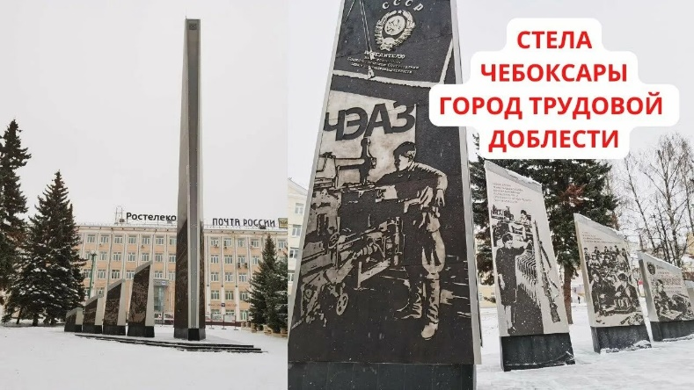
Рисунок 1. стела «Чебоксары — город трудовой доблести»

Одной из доминант города Чебоксары является Монумент Воинской Славы, посвящённый героике Великой Отечественной войны. Монумент Славы с «Вечным огнём» установлена на вершине холма, у основания которого никогда не затухает Вечный огонь. Мемориальный комплекс, посвящённый Великой Отечественной войне 1941–1945 годов. Представляет собой земляной курган, покрытый газоном, обрамлённый гранитной подпорной стенкой с «Вечным огнём» и установленной на вершине скульптурной композицией коленопреклоненного воина перед женщиной-матерью со знаменем в руках. От холма простирается Аллея Героев из 18 гранитных стел с нанесенными именами и фамилиями Героев Советского Союза и Героев России.
Монумент создан по инициативе архитектора Григория Алексеевича Захарова и скульптора Александра Дмитриевича Щербакова. Мемориальные памятники относятся к малым архитектурным формам. Многовековое развитие мемориальной архитектуры породило немалое количество их разновидностей, большая часть которых предназначена для увековечивания памяти усопших. Они устанавливаются как в местах захоронений (надгробия), так и вне их. Памятник представляет собой композицию из бронзы: Родина-мать держит знамя и указывает вперёд, рядом с ней на коленях стоит солдат с оружием в руках. Общая высота монумента — 16,5 м, высота фигуры женщины-матери — 6 м, высота знамени — 9,5 м. Этот мемориальный комплекс является важной составляющей исторического ландшафта Чебоксар, обеспечивая пространство для коллективной памяти и содействуя патриотическому воспитанию молодых поколений.
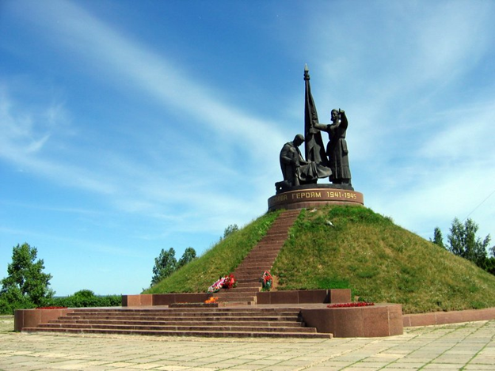
Рисунок 2. Монумент Воинской Славы
Сравнение архитектурных решений
Критерий сравнения | Стела «Чебоксары — город трудовой доблести» | Монумент Воинской Славы
Назначение | Признание трудовых достижений | Честь погибшим в боях
Материал | Гранит, металл | Бетон, камень
Концептуальная идея | Трудовая слава, мирное строительство | Подвиг и жертвенность
Формат выражения | Лаконизм, геометричность | Масштабность, драма
Функциональность | Символ мирного труда | Осмысление трагедии войны
Место расположения | Центральная площадь | Парк культуры и отдыха
Общие черты: Оба объекта служат мемориальной функции, посвящены важным историческим событиям и ценностям. Использование символов, выражающих память, гордость и уважение к прошлому.
Отличия: Стела более современная по стилю, минималистическая, ориентирована на визуальную простоту и интеграцию в городской ландшафт. Орнаментика Монумента более традиционная и торжественная, выражающая глубину памяти и историческую преемственность.
Заключение могу сказать, что сравнение архитектурных решений прошлого и настоящего показывает непрерывность развития чувашской культуры. Современные памятники несут в себе дух предков, обогащенный новыми технологиями и художественными приемами. Это позволяет сохранить национальную самобытность и привлечь внимание широкой аудитории к историческому наследию. Обе достопримечательности имеют огромное значение для сохранения исторической памяти и укрепления национального самосознания. Несмотря на различия в концепциях и стилистическом исполнении, обе они выполняют одну общую цель — увековечить подвиг наших соотечественников, подчеркнуть ценность мирного труда и необходимость помнить историю.
Список использованных источников
- Официальный сайт национального музея. Чувашский национальный музей.
- Официальный сайт Портал органов власти Чувашской Республики.
- Г. Г. Можарова и А. С. Никитина «Памятные места и достопримечательности города Чебоксары и Чувашской АССР» (Чебоксары, 1987).
- наследиечувашии.рф

